Министерство науки и высшего образования Российской Федерации
ФГБОУ ВО «Ростовский государственный экономический университет (РИНХ)»
ОТЧЁТ
по лабораторной работе № 1.6
«Стилизация представлений с помощью CSS»
по дисциплине «Разработка и сопровождение программных систем»
Вариант 13
Выполнил: студент группы ИСТ-331
Хасаев Умахан
Ростов-на-Дону
2026

Репозиторий с исходным кодом: https://github.com/warhogz/software-development-and-maintenance

Цель работы
Изучить способы оформления пользовательского интерфейса JavaFX-приложения с помощью каскадных таблиц стилей (CSS) и научиться задавать иконку приложения.

Задание
1. Стилизация с помощью каскадных таблиц стилей (CSS).
2. Добавление иконки приложения.
Индивидуальное задание (вариант 13): предметная область «Области – Районы». Оформление выполняется для приложения, разработанного в предыдущих лабораторных работах.

Ход работы
Работа выполнена на основе проекта лабораторной работы 1.5. Внешний вид JavaFX-приложения задаётся каскадными таблицами стилей: по умолчанию используется встроенная тема Modena, а свойства JavaFX в CSS записываются с префиксом -fx-. Структура проекта с добавленными файлами приведена в листинге 1.
Листинг 1 – Структура проекта
lab1_6
├── pom.xml
└── src/main
├── java
│ ├── module-info.java
│ └── ru/lab/regionapp
│ ├── MainApp.java
│ ├── model
│ │ ├── District.java
│ │ └── Region.java
│ └── view
│ ├── DistrictEditDialogController.java
│ └── DistrictOverviewController.java
└── resources/ru/lab/regionapp
├── images
│ ├── region_16.png
│ ├── region_32.png
│ ├── region_64.png
│ └── region_128.png
└── view
├── DistrictEditDialog.fxml
├── DistrictOverview.fxml
├── RegionTheme.css
└── RootLayout.fxml

1. Стилизация с помощью CSS. В пакет view добавлен файл RegionTheme.css с собственной тёмной темой оформления: основной цвет фона #1f2a30, акцентный цвет #2a9d8f. В таблице стилей заданы правила для фона (класс background), меток (label – подписи полей, label-bright – значения, label-header – заголовок), таблицы TableView и заголовков её столбцов, разделителя SplitPane, строки меню, полей ввода и кнопок, в том числе для состояний при наведении (:hover), нажатии (:pressed), получении фокуса (:focused) и для кнопки по умолчанию (:default). Код таблицы стилей приведён в листинге 2.
Листинг 2 – Таблица стилей RegionTheme.css
/*
* Тёмная тема оформления приложения «Области и районы».
* Основной цвет фона: #1f2a30, акцентный цвет: #2a9d8f.
*/

/* ---------- Фон ---------- */
.background {
-fx-background-color: #1f2a30;
}

/* ---------- Метки ---------- */
.label {
-fx-font-size: 11pt;
-fx-font-family: "Segoe UI Semibold";
-fx-text-fill: white;
-fx-opacity: 0.6;
}

.label-bright {
-fx-font-size: 11pt;
-fx-font-family: "Segoe UI Semibold";
-fx-text-fill: white;
-fx-opacity: 1;
}

.label-header {
-fx-font-size: 22pt;
-fx-font-family: "Segoe UI Light";
-fx-text-fill: #2a9d8f;
-fx-opacity: 1;
}

/* ---------- Таблица ---------- */
.table-view {
-fx-base: #1f2a30;
-fx-control-inner-background: #1f2a30;
-fx-control-inner-background-alt: #243239;
-fx-background-color: #1f2a30;
-fx-table-cell-border-color: transparent;
-fx-table-header-border-color: transparent;
-fx-selection-bar: #2a9d8f;
-fx-selection-bar-non-focused: #24766c;
-fx-padding: 5;
}

.table-view .column-header-background {
-fx-background-color: transparent;
}

.table-view .column-header,
.table-view .filler {
-fx-size: 35;
-fx-border-width: 0 0 1 0;
-fx-background-color: transparent;
-fx-border-color: transparent transparent derive(-fx-base, 80%) transparent;
-fx-border-insets: 0 10 1 0;
}

.table-view .column-header .label {
-fx-font-size: 16pt;
-fx-font-family: "Segoe UI Light";
-fx-text-fill: white;
-fx-alignment: center-left;
-fx-opacity: 1;
}

.table-view .table-cell {
-fx-font-size: 11pt;
-fx-font-family: "Segoe UI";
}

.table-view:focused .table-row-cell:filled:focused:selected {
-fx-background-color: #2a9d8f;
}

/* ---------- Разделитель SplitPane ---------- */
.split-pane {
-fx-padding: 1 0 0 0;
-fx-background-color: #1f2a30;
}

.split-pane:horizontal > .split-pane-divider {
-fx-border-color: transparent #1f2a30 transparent #1f2a30;
-fx-background-color: transparent, derive(#1f2a30, 20%);
}

/* ---------- Меню ---------- */
.menu-bar {
-fx-background-color: derive(#1f2a30, 20%);
}

.menu-bar .label {
-fx-font-size: 12pt;
-fx-font-family: "Segoe UI Light";
-fx-text-fill: white;
-fx-opacity: 0.9;
}

.menu-bar > .container > .menu-button:hover,
.menu-bar > .container > .menu-button:focused,
.menu-bar > .container > .menu-button:showing {
-fx-background-color: #2a9d8f;
}

.context-menu {
-fx-background-color: derive(#1f2a30, 40%);
}

.menu-item:focused {
-fx-background-color: #2a9d8f;
}

.menu .left-container {
-fx-background-color: black;
}

/* ---------- Поля ввода ---------- */
.text-field,
.combo-box {
-fx-font-size: 12pt;
-fx-font-family: "Segoe UI Semibold";
}

/* ---------- Кнопки ---------- */
.button {
-fx-padding: 5 18 5 18;
-fx-border-color: #2a9d8f;
-fx-border-width: 2;
-fx-background-radius: 0;
-fx-background-color: #1f2a30;
-fx-font-family: "Segoe UI";
-fx-font-size: 11pt;
-fx-text-fill: #e0e0e0;
}

.button:hover {
-fx-background-color: #2f3f47;
}

.button:pressed,
.button:default:hover:pressed {
-fx-background-color: white;
-fx-text-fill: #1f2a30;
}

.button:focused {
-fx-border-color: white;
}

.button:default {
-fx-background-color: #2a9d8f;
-fx-text-fill: white;
}

.button:default:hover {
-fx-background-color: derive(#2a9d8f, 30%);
}

Таблица стилей подключена к корневым элементам всех представлений через свойство Stylesheets в Scene Builder (атрибут stylesheets в FXML-файлах). Классы стилей назначены элементам через свойство Style Class (атрибут styleClass): панелям SplitPane и корневому элементу диалогового окна – background, заголовку «Сведения о районе» – label-header, меткам со значениями – label-bright. Размеры окна увеличены, чтобы текст более крупного шрифта полностью помещался. Фрагменты FXML-файлов приведены в листинге 3.
Листинг 3 – Подключение таблицы стилей и классов стилей в FXML-файлах
<!-- RootLayout.fxml -->
<BorderPane prefHeight="480.0" prefWidth="880.0" stylesheets="@RegionTheme.css" ...>

<!-- DistrictOverview.fxml -->
<AnchorPane prefHeight="450.0" prefWidth="880.0" stylesheets="@RegionTheme.css" ...
fx:controller="ru.lab.regionapp.view.DistrictOverviewController">
...
<AnchorPane minHeight="0.0" minWidth="0.0" styleClass="background">
...
<Label styleClass="label-header" text="Сведения о районе" ... />
...
<Label styleClass="label-bright" fx:id="nameLabel" text="Label" ... />
<Label styleClass="label-bright" fx:id="areaLabel" text="Label" ... />
...

<!-- DistrictEditDialog.fxml -->
<AnchorPane prefHeight="290.0" prefWidth="540.0" styleClass="background"
stylesheets="@RegionTheme.css" ...
fx:controller="ru.lab.regionapp.view.DistrictEditDialogController">

2. Добавление иконки приложения. Подготовлены изображения иконки в формате PNG размером 16, 32, 64 и 128 пикселей (рисунок 7), они помещены в папку ресурсов images. Метод setAppIcons() класса MainApp добавляет их в список иконок окна getIcons(), а система сама выбирает подходящий размер для заголовка окна и панели задач. Метод вызывается для главного окна в методе start() и для диалогового окна редактирования района (листинг 4).
Листинг 4 – Установка иконки приложения в классе MainApp
@Override
public void start(Stage primaryStage) {
this.primaryStage = primaryStage;
this.primaryStage.setTitle("Области и районы");

// Устанавливаем иконку приложения.
setAppIcons(this.primaryStage);

initRootLayout();

showDistrictOverview();
}

// ... фрагмент метода showDistrictEditDialog():
// Создаём диалоговое окно Stage.
Stage dialogStage = new Stage();
dialogStage.setTitle(district.getName() == null ? "Новый район" : "Редактирование района");
dialogStage.initModality(Modality.WINDOW_MODAL);
dialogStage.initOwner(primaryStage);
setAppIcons(dialogStage);

/**
* Устанавливает иконку приложения для окна.
* Добавляются изображения нескольких размеров: система сама выбирает
* подходящий для заголовка окна и для панели задач.
*/
public static void setAppIcons(Stage stage) {
for (int size : new int[]{16, 32, 64, 128}) {
stage.getIcons().add(new Image(MainApp.class.getResourceAsStream("images/region_" + size + ".png")));
}
}

Результаты работы программы
Результат работы приложения показан на рисунках 1–8. Для сравнения на рисунке 1 приведено главное окно до применения таблицы стилей.
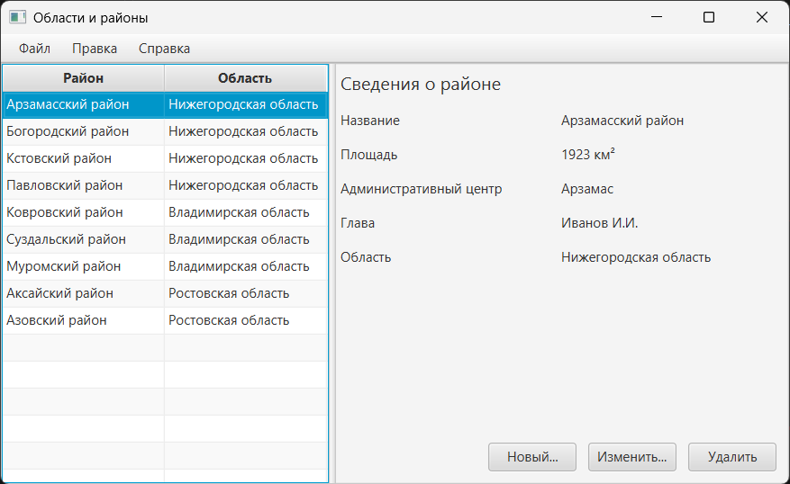
Рисунок 1 – Главное окно приложения до применения стилей (лабораторная работа 1.5)
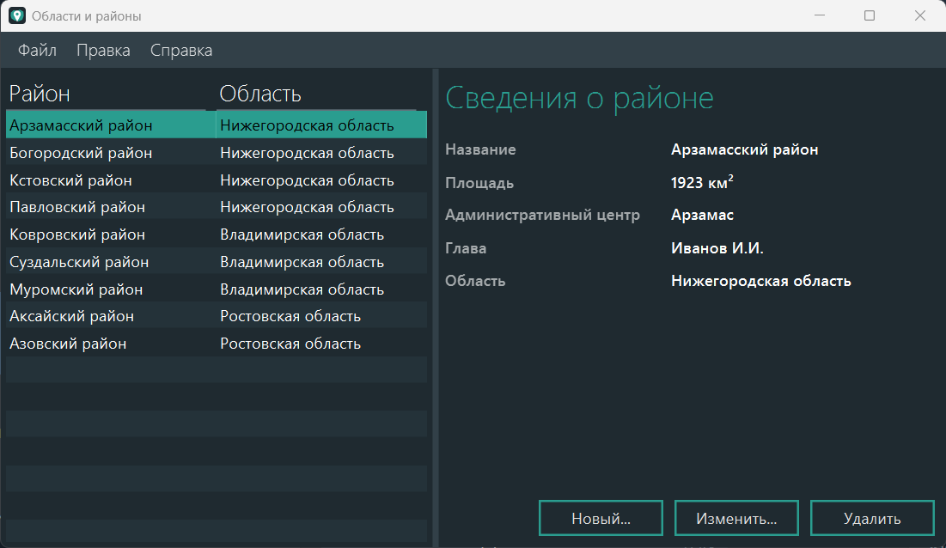
Рисунок 2 – Главное окно приложения после применения темы оформления
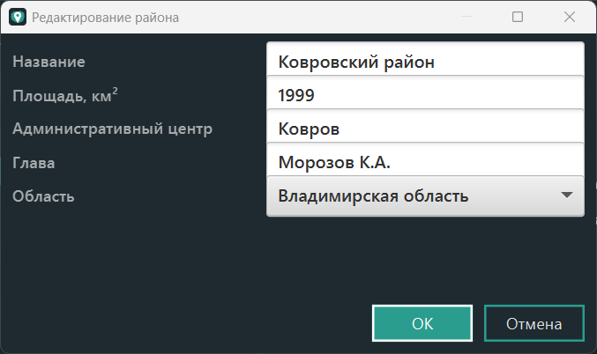
Рисунок 3 – Диалоговое окно редактирования района
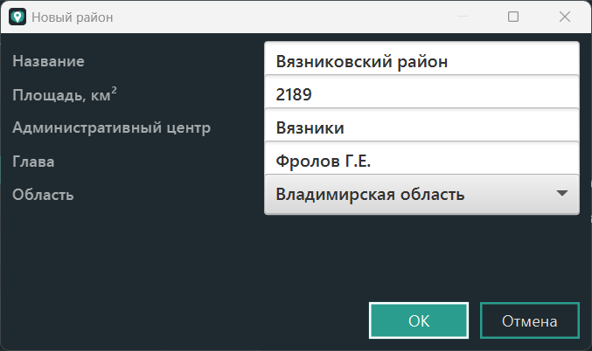
Рисунок 4 – Заполнение данных нового района
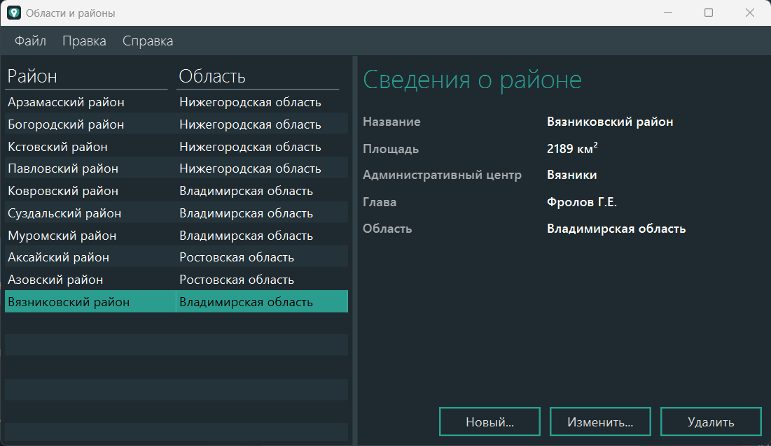
Рисунок 5 – Добавленный район в таблице
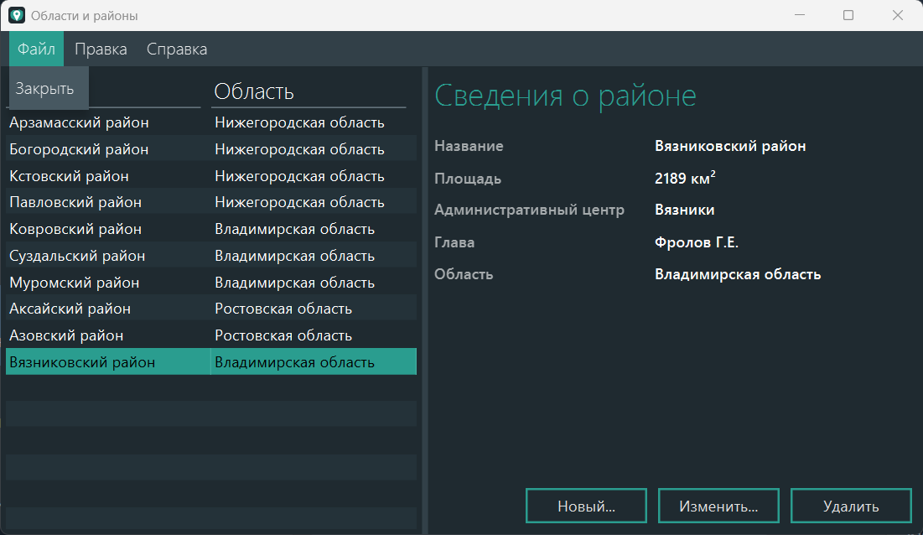
Рисунок 6 – Оформление меню приложения

Рисунок 7 – Иконка приложения размером 128, 64, 32 и 16 пикселей
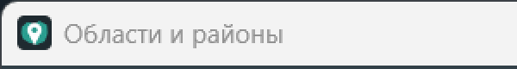
Рисунок 8 – Иконка приложения в заголовке окна

Вывод
В ходе выполнения лабораторной работы для приложения «Области и районы» была разработана собственная тема оформления в виде каскадной таблицы стилей RegionTheme.css, которая подключена ко всем представлениям. С помощью классов стилей оформлены фон, метки, таблица, меню, поля ввода и кнопки. Для главного и диалогового окна задана иконка приложения. Использование CSS позволяет изменять внешний вид программы без изменения Java-кода.

